(題目名稱)
指導老師：葉期財
陳玟秀 鄭雅芸 楊芸安 陳鈺茹

競賽類別：

摘要：

專題為每一個實踐資管系學生在學期間必須完成的重要任務，將自己在大學期間所學的知識學以致用，完成一份完整的報告，這份報告在未來出社會找工作時，可以拿出來證明自己的實力，畢竟口說無憑，一份實體的報告總比毫無根據的話來的更有可信度，被主管採用的機率也大幅增加；隨著一屆一屆的學生畢業，系上累積了許多的文獻報告，而當新的一批學弟妹面臨專題時，一開始往往不清楚自己想要的主題，不知該如何下手，學弟妹們可以從系上學長姐的專題找尋自己想要的方向，也可以從中找尋對自己專題有幫助的資訊，比起慢無目的的搜尋來的更有效率。本系統為專題歸檔系統，使用者可以透過網頁或者手機平台進行搜尋、下載專題，專題生可以在這個系統註冊自己已完成的專題，並填寫一些資料，讓搜尋者可以透過關鍵字、指導老師、專題名稱等分類快速找到相關的結果，而使用者可以透過此系統查詢想要的專題，畢業生在寫履歷或面試時也可以直接下載自己的專題，證明自己是真的具備相關能力，老師也可以透過這個系統了解專題學生的成果。系統完成後期望與其他系所合作，讓校內學生有更多的資料可查詢。

關鍵詞：

一、前言(或其他相關標題)
專題為每個資管系學生所必須要參與的課程，每位學生在畢業前皆須完成專題，證明自己大學生活中所學習到的東西能在實務中加以應用，隨著畢業生的畢業屆數持續增加，系上所擁有的專題資料內容也會越來越多、越來越雜，通常是以紙本收藏或是將檔案儲存於光碟、USB、隨身硬碟等，並沒有一個有效管理的地方，在資料眾多的情況下，很難快速且準確地找到所需要的專題，學生也可能因為要花過長的時間找尋資料而放棄這一條管道。
由於隨著網路的發達，許多資料都是由網路上直接查詢，近年來有許多大學設有機構典藏系統，典藏系統是實現開放存取的另一個途徑，研究人員仍然向傳統期刊投稿，但同時也將文獻以電子格式存放在專門的開放獲取知識庫(Open access repositories)供大家使用，是由一項議題到實際建置機構典藏系統，已經逐漸受到學者專家以及學術機構的重視，藉由機構典藏系統來保存機構的學術產出，並作為對外展示研究成果的平台，以強化機構的學術影響力，除此之外，結合全球的機構典藏系統，達成學術論文的開放取用，降低學術研究資源取用的成本，加速學術研究資源的傳播。而機構典藏系統平台注重之功能項目為：社群瀏覽、限定範圍檢索、全文下載等，而我們希望將自己系上所擁有的專題以類似典藏機構的做法進行資料歸檔，就像是一個數位學習平台，平台內留下來的學習歷程與討論成果慢慢成為一種知識累積，後進學習者可以在平台閱讀先前學習者留下的資料與成果可以從中吸取先前學習者的過程和經驗。
並且行動裝置的盛行，每個人手中幾乎都有一台智慧型手機或是平板，2012年5月，根據市場調查公司的資料顯示，Android作業系統在全球智慧型手機作業系統中的份額已經過半，達到了60%，全球有一半的智慧型手機使用Android作業系統。2010年5月的資料顯示，Android作業系統在2010年第一季度的銷量超過了對手iOS平台，成為美國最大的智慧型手機作業系統。2012年6月，Google在2012 Google I/O大會上表示全球市場上有4億部Android設備被啟動，每日啟動約一百萬部，2013年5月，Android在中國的佔有率有71.5%，超過其主要競爭對手蘋果公司約50%。世界佔有率亦有近70%。由此可見相對市場而言，Android更能夠引起開發商的興趣，因為它開放以及市場多元化。相對開發者而言，Android系統更能引起開發興趣，因為它開源，開發者可以從中學到更多的知識。現在除了蘋果是使用iOS作業系統，其餘廠牌手幾乎都使用Android系統，而為了讓使用者隨時隨地都能查詢、下載檔案，除了網頁平台之外，也設計一個Android系統提供使用。
藉由上述三段所描述的內容，我們發現將資料放入網路上平台，不僅可以將紙本數位化，也可以進行分類管理，讓使用者能更方便的查詢資料，所以我們將設計一個網頁系統，也因為手持裝置的盛行，我們將網頁使用封包的方式，讓使用者在手機上也可以使用本系統。

二、研究目的
學生一開始接觸到專題時常常會有不知道如何下手或不清楚想走哪個方向的問題，這時從歷屆學長姐的專題進行發想便是解決的方法之一，雖然說系上已經有紙本和個別的專題資料，但因缺少分類、管理，資料過多且複雜，造成查詢者要花上更多的時間逐一翻閱，而且因為是系上共有資料也不能隨時隨地借閱、收藏，如果將這些資料放在網頁系統上並做管理，就能更快速找到對自己有幫助的資料；此外，由於近年來行動裝置普及，幾乎人手一台手機、平板，查詢資料等工作就不一定侷限於電腦上，因此我們除了設計出網頁系統外，另外加上行動裝置的系統讓使用者更方便，進而提升更高的效率。
本研究針對實踐大學資訊管理學系歷屆專題做為系統開發主要資料，以這些資料進行管理分類，製作出一個專題歸檔系統。具體而言，主要目的如下：
- 將現有的歷屆專題資料數位化，儲存於系統資料庫，減少空間的佔有。
- 透過此系統管理歷屆專題，並加以分類，讓使用者能快速找尋到資料。
- 網頁系統提供下載、搜尋功能，幫助需要的使用者，如：
- 新進專題生：透過此系統找尋自己有興趣的題目，作為自己專題的方向，也可將這些現有的資料作為文獻探討用。
- 專題製作者：透過此系統將已完成的專題統一保管，在未來求職面試時可將檔案下載，作為證明自己能力及可信度的有效資料。
- 開發出行動裝置應用程式，讓使用者不用侷限於電腦也能進行查詢。

三、研究方法
4.1如何進行研究
專題歸檔系統分成網頁及手機APP部分，網頁部分的軟體設備利用MySQL及Eclipse for PHP來寫程式碼，手機APP部分的軟體設備用MySQL、Eclipse for Android來開發撰寫程式碼針對專題歸檔系統功能需求，我們將本系統分割為專題搜尋及專題註冊，分別敘述如下：
- 專題搜尋：專題搜尋系統負責讓使用者進行專題搜尋的地方，期望使用者找到對自己有幫助的專題資訊。
- 專題註冊：專題註冊系統是讓新的專題能歸檔進入系統中，方便保存及提供他人找尋文獻之用。
4.2系統開發平台
應用於本研究的開發平台與開發工具如表1所示，主要區分為兩種存取平台，一個是以個人電腦為主的網頁操作，方便使用者註冊、上傳及輸入資料之用；而考量手持裝置的便利性，將查詢、瀏覽專題的功能移植到手持裝置上，考量跨平台專案的一致性，本研究的開發語言主要以網頁語言為主，如HTML, Javascipt等：
表 1. 開發平台
開發平台 | 開發工具 | 應用於本研究
網頁 | Adobe Dreamweaver | 進行網頁開發。
網頁 | PHP語言 | 進行網頁程式語言開發。
網頁 | NAS | 進行資料存放。
網頁 | MySQL | 資料庫進行開發。
網頁 | Apache HTTP Server | 控管系統伺服器。
網頁 | Internet Explorer及Google Chrome | 用戶端在電腦網頁方面都可以進行瀏覽。
智慧型手持裝置 | PhoneGap | 作為網頁瀏覽的介面，方便在跨用不同手持裝置。

4.3系統架構圖
以下說明圖1系統架構圖:
- 瀏覽網頁:PC的使用端會對瀏覽器提出網頁請求，之後與資料庫做資料連線，讀取資料後再由瀏覽器將資料回傳給PC的使用端。
- 專題上傳:PC的使用端會將檔案上傳至NAS(network attached storage)的檔案中。
- 手機搜尋:已經先將網頁轉成apk的檔案，利用手機瀏覽，當進行搜尋時，會連結至瀏覽器再進行讀取資料庫內容，並顯示至手機上。
- NAS:負責檔案的存放和管理。
- MySQL:為資料庫的系統，是用來建立欄位名稱，屬性等資料表。

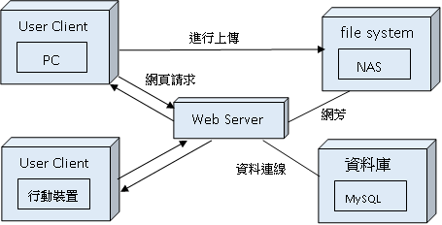
圖1系統架構圖
4.4資料庫實體關聯圖
圖2.資料庫實體關聯圖說明：
資料庫實體關聯圖說明了專題、專題學生及指導老師間的關聯性。一個專題學生只有一個主鍵為學號，而一個或多個專題學生只會擁有一個專題；一位指導老師會指導多組專題，在專題裡只會有一個主鍵為專題名稱，其他欄位為學生級別、專題組長、專題類型、關鍵字及專題描述，其中關鍵字為多值屬性，而專題類型底下又分成論文、系統、模擬及管理；在指導老師中只會有一個主鍵為職號及其他欄位的老師名稱。

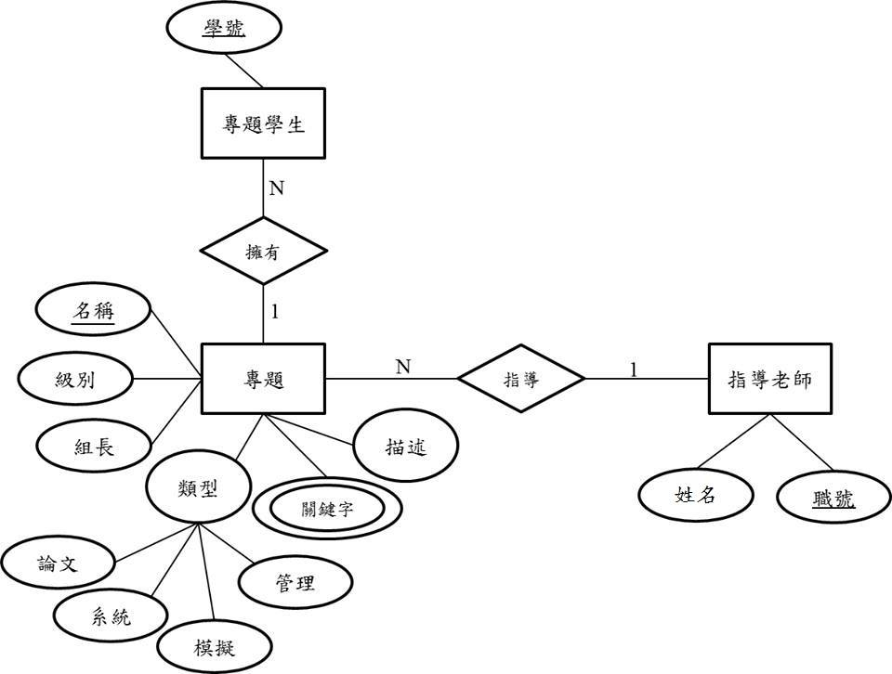
圖 1. 資料庫實體關聯圖

4.4資料表
表2說明：
資料表分為老師資料表、學生資料表及專題資料表。老師資料表欄位名稱為職號及名稱，職號是主鍵；學生資料表欄位名稱為學生學號、學生姓名及專題名稱，而學生學號是主鍵；專題資料表欄位名稱為專題名稱、指導老師、學生級別、專題類型、專題描述、組長學號及上傳日期，專題名稱是主鍵。
表 2. 資料表定義表
資料表名稱 | 描述 | 資料欄位
指導老師資料表 | 紀錄教師相關資料欄位 | 職號、指導老師姓名
學生資料表 | 紀錄學生相關資料欄位 | 學生學號、學生姓名、學生專題
專題資料表 | 紀錄專題相關資料欄位 | 專題名稱、指導老師姓名、學生級別、專題類型、專題描述、組長學號、日期

四、工作分解結構圖
圖3說明：
專題歸檔系統設計分成五個大部分：
- 專題搜尋網頁
- 專題註冊網頁
- 專題搜尋APP
- 建置資料庫
- 系統測試
專題搜尋網頁、專題註冊網頁及專題搜尋APP皆有介面設計與程式設計開發，在專題搜尋網頁及專題搜尋APP的程式設計開發則會開發搜尋功能，在專題註冊網頁的程式設計開發部分會開發註冊功能，在專題搜尋網頁的搜尋功能提供了關鍵字、指導老師及專題名稱可利用搜尋，在專題註冊網頁提供了專題名稱、指導教授、專題類型、專題描述、組長及組員姓名學號及確認送出等項目來完成註冊功能，在建置資料庫部分分成建立資料庫及伺服器管理兩部分，在系統測試則會測試專題搜尋網頁、專題註冊網頁及專題搜尋APP三個部分。
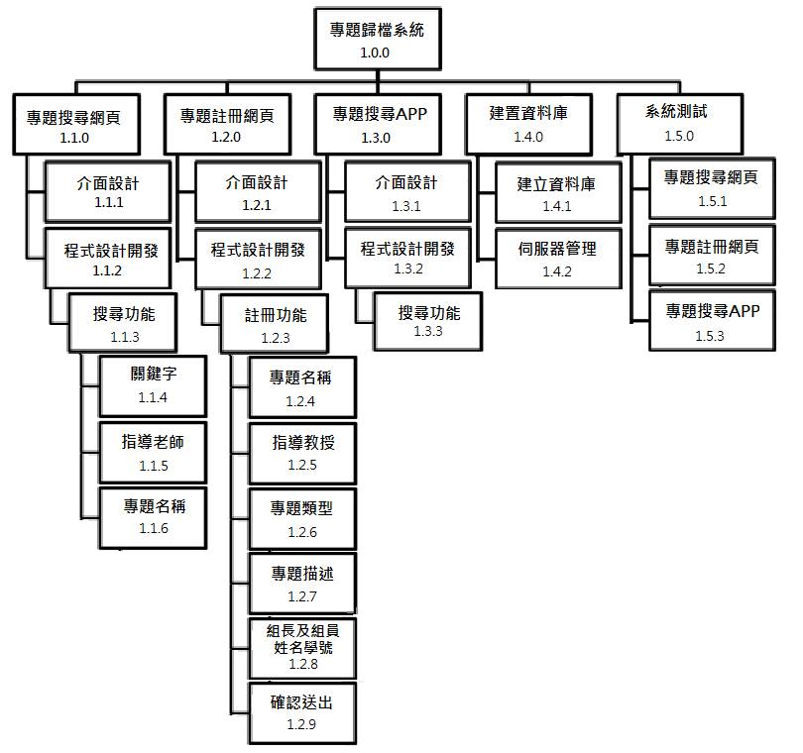
圖 3. 工作分解結構圖

五、系統展示
網頁
- 專題註冊
- 建立連線:
http://163.15.192.185/nas/register.php
- 輸入資訊：
- 專題名稱(手寫輸入)
- 指導老師(選擇欄位)
- 專題類別(選擇欄位)
- 專題敘述(10~20字內為佳) (手寫輸入)
- 關鍵字(6個以內為佳) (手寫輸入，需以「,」分開)
- 成員姓名與學號(手寫輸入)
*最下面的「+」可以增加專題組員的填寫欄位
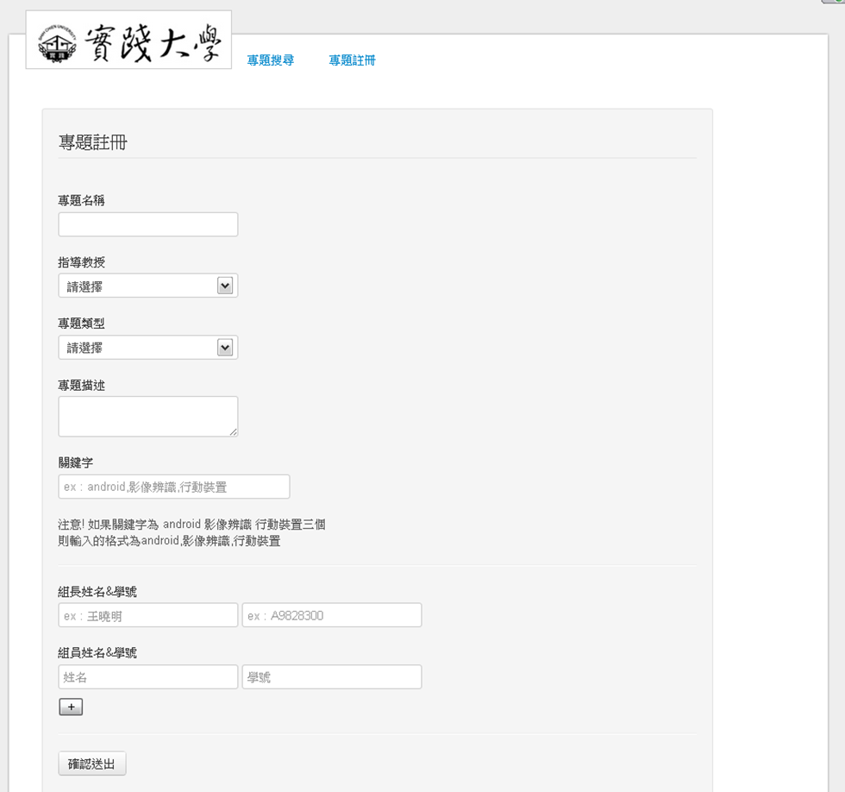
圖 4. 專題註冊
- 專題檔案上傳
- 建立連線
在「我的電腦」上面按右鍵，選取「連線網路磁碟機」
- 輸入連線位址
- 選擇一個沒在使用的磁碟區
- 輸入\\163.15.192.179\project
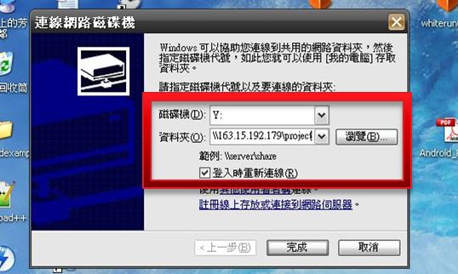
圖 5. 輸入連線位址
- 輸入使用者帳密
- 上傳檔案
- 如果該組已經完成線上註冊的步驟的話會出現以該組組長學號為名的資料夾
- 將光碟內部所有的檔案複製貼上到該資料夾內部
- 注意路徑為Z:\project\該組組長學號
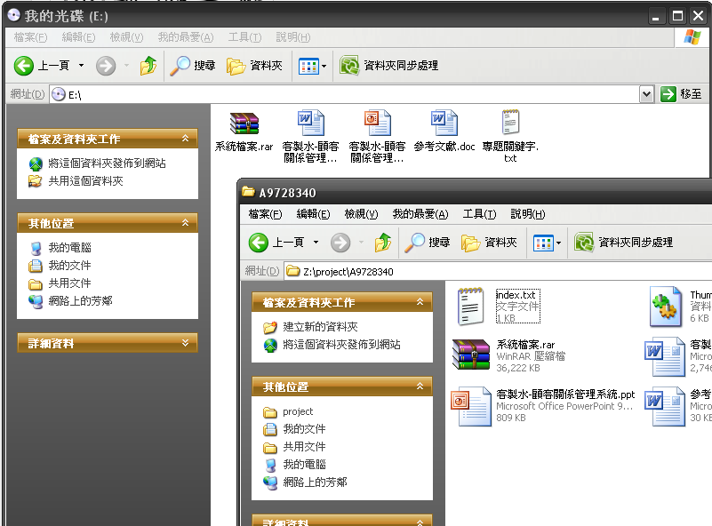
圖 6. 上傳檔案
- 專題搜尋下載
- 建立連線
http://mars.kh.usc.edu.tw/nas/
- 搜尋專題資訊
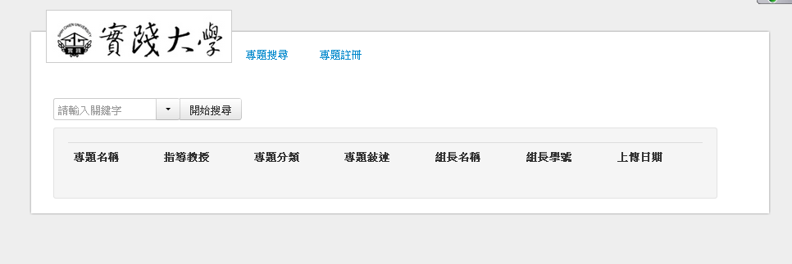
圖7. 搜尋專題資訊

可搜尋資訊包含：
專題關鍵字 指導教授名稱 專題名稱
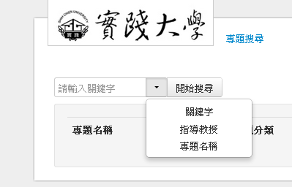
圖8. 搜尋專題資訊-2
- 輸入搜尋條件
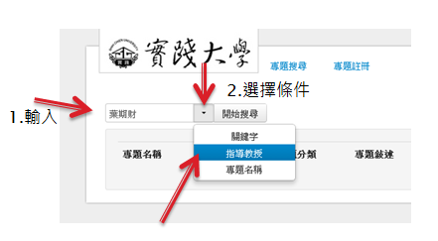
圖9. 輸入搜尋條件
- 完成搜尋
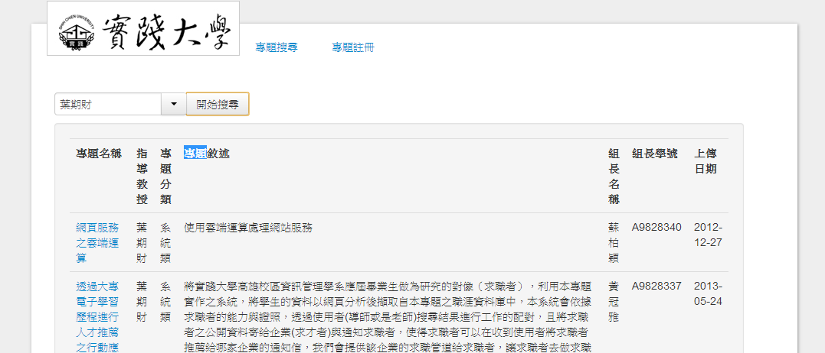
圖 10. 完成搜尋
- 檔案下載
- 點選專題名稱可以進入下載頁面
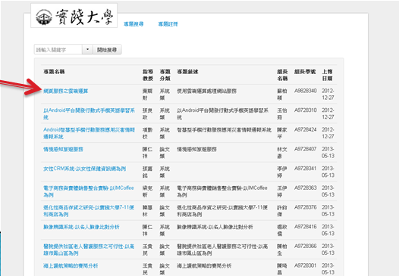
圖 12. 檔案下載
- 點擊即可下載檔案(或右鍵->另存連結)
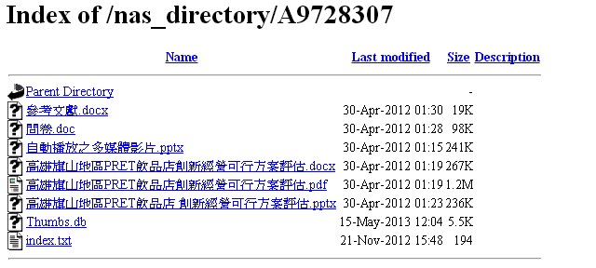
圖13. 檔案下載-2

六、結論
6.1結論
本系統設計成「專題搜尋」和「專題註冊」兩個網頁頁面，目前系統內擁有從91級到98級，共8屆，合計有201份專題，為了保障學生專題的智慧財產權，因此在學校防火牆中設定使用者搜尋本系統只能以校內網路(有線、Wi-Fi)來進行；另外，為了使用者能於行動裝置上使用，我們運用Adobe Phone Gap將網頁資料封裝成一個apk檔案，進行手機瀏覽時就會顯示系統的資訊，也可以進行搜尋。依照系統主要功能整理如下：
- 專題註冊
即將畢業的學生至「專題註冊」的頁面，將內容填寫完畢，按下送出後，系統會在遠端資料夾\\163.15.192.179\project裡產生出以組長學號命名的資料夾，以便之後上傳專題檔案時存放。
- 專題檔案上傳
為了避免由網路上傳時會佔用太多的時間及流量，也為了方便統一管理，專題學生將已完成的專題存入光碟內並繳交給系辦，由系辦直接將檔案一致資料夾，光碟內容需要有index.txt和filelst.txt分別為專題基本資訊及檔案上傳資料，其餘內容如下表4：
表 3. 上傳需知表
 | 論文類 | 系統類
需上傳文件 | 1.專題論文(完整專題論文或是口試論文等，以pdf檔為佳)  2.專題PPT(口試PPT或是競賽PPT等)  3.參考文獻(word, PPT, pdf等等)  4.如果有運用到問卷，請務必上傳 | 1.專題論文(完整專題論文或是口試論文等，以pdf檔為佳)  2.專題PPT(口試PPT或是競賽PPT等)  3.參考文獻(word, PPT, pdf等等)  4. 專題檔案系統(完整系統請安裝於Virtual Machine或是VirtualBox等虛擬機器後匯出繳交)
建議存取為pdf檔是為了避免往後因使用word檔時可能產生版本不服等狀況，系統類將專體系統安裝置Virtual Machine或VirtualBox等虛擬系統，讓查看的人不用花了很長的時間做程式碼轉貼，還要注意是否相容。
- 專題搜尋
可以透過「關鍵字」、「專題教授」、「專題題目」縮小查詢範圍，並在點選專題題目後會跑出下載檔案的頁面，使用者可以藉此下載需要文件。
本系統目前只做到給資管系使用，未來期望能結合其他科系，使學生查詢時有更多的資料可以參考。
6.2 建議
我們將依據研究歷程中所遭遇到的問題，提出以下幾點建議，做為未來相關議題或後續研究之參考。
- 專題授權供其他系所參考將專題數位化之後方便下載，但因為版權的問題，需先經過大家的同意，並在合理的下載範圍，供其他系所使用。
- 將其他系所專題放置本系統中在專題數位化之下，可以供校內其他系所的專題數位化，以利日後的保存及管理，何況在其他學校已經由圖書館來建立數位典藏機構，我們希望可以持續利用此系統，讓我們跟上其他學校，建立我們校內一個獨一無二的典藏機構。
期望此系統可以新增分享的功能將專題內容放置雲端中，方便隨時隨地觀賞，並且不會占用電腦內部空間。

七、參考文獻
- Android [線上]. - Wikipedia, 2013年. - http://zh.wikipedia.org/wiki/Android.
- Apache HTTP Server Project [線上]. - 2006年. - http://wiki.mbalib.com/zh-tw/Apache_HTTP_Server_Project..
- CrowR. The Case for Institutional Repositories: A SPARC Position [期刊] // ARL Bimonthly Report. - 2002年. - 頁 223.
- JAVA 的特點 [線上]. - 2008年. - http://kit168.blogspot.tw/2008/09/java.html.
- LynchC Institutional Repositories: Essential Infrastructure for Scholarship in the Digital Age [期刊] // libraries and the academy. - 2003年. - 頁 327-336.
- NAS [線上] // 維基百科. - 2013年. - http://zh.wikipedia.org/wiki/Java..
- RosenbergJ.M. E-learning: strategies for delivering knowledge in the digital age., McGraw-Hill [期刊]. - 2001年.
- 毛慶禎 開放近用學術文獻館藏 [會議] // Open Access研討會論文集. - 2005.
- 王順泰 伺服器安裝與設定 - Apache HTTP Server [線上]. - 2013年. - http://www.ylsh.mlc.edu.tw/~wjj/edu/linux/%E4%BC%BA%E6%9C%8D%E5%99%A8%E5%AE%89%E8%A3%9D%E8%88%87%E8%A8%AD%E5%AE%9A%20-%20Apache%20HTTP%20Server.htm..
- 吳千卉 以電子化學習歷程檔案應用於跨領域合作學習之研究. - [編輯地未知] : 國立台北教育大學, 2011年.
- 季燕江 作者自存檔：學術交流的新途徑 [線上] // Wikisource. - 2008年. - http://zh.wikisource.org/zh-hant/%E4%BD%9C%E8%80%85%E8%87%AA%E5%AD%98%E6%A1%A3%EF%BC%9A%E5%AD%A6%E6%9C%AF%E4%BA%A4%E6%B5%81%E7%9A%84%E6%96%B0%E9%80%94%E5%BE%84.
- 范紀文、何建明、李德財 從典藏資料交換角度探討Metadata設計與標準化問題 [會議] // 新世紀數位圖書館與數位博物館趨勢研討會論文集. - 新竹市 : [無名氏], 2001.
- 許地申 安卓（Android）手機應用程式開發 [期刊] // 中華科技大學學報. - 2013年. - 第五十四期. - 頁 第43-54頁.
- 陳光華、吳哲安 臺灣大學機構典藏系統之建置 [文章] // 國立台灣大學圖書資訊學系期刊論文. - 2007年.
- 陳佳琪 數位典藏支援數位學習現況與發展 [期刊] // 臺灣圖書館管理季刊. - 2008年. - 2 : 第 第四卷 冊.
- 項潔 DSpace中文化的相關經驗 [會議] // 新時代圖書館—3C數位學習資源整合研討會. - 2006.
- 網站及靜態網頁與動態網頁簡介PHP & MySQL [線上]. - http://blog.huayuworld.org/gallery/12791/2%E7%B6%B2%E7%AB%99%E4%BB%A5%E5%8F%8A%E9%9D%9C%E6%85%8B%E7%B6%B2%E9%A0%81%E8%88%87%E5%8B%95%E6%85%8B%E7%B6%B2%E9%A0%81.pdf.
- 劉秀瑛 從數位學習探討人力資源發展的可行性 [期刊] // 就業安全. - 2004年. - 頁 18-24.
- 羅淑美 機構典藏網站功能研究與實作. - [編輯地未知] : 國立交通大學碩士論文, 2008年.

